一下说明，请看着代码看…

1:那个阿里动态获得ip各个判断方法（比如默认获得和代理id等获得ip）

这个功能所有代码都在类PlatformEntity里。

UpdateGFnameURL这个方法是根据用户信息里的gfname替换阿里云游戏地址。

UpdateWFnameURL这个方法是替换阿里云web地址。

swithGameHostUrl这个方法是切换游戏IP。

swithWebHostUrl这个方法是切换webIP。

2:svn 上的各个版本。介绍一下

这个让BJ的给你说

3:那个动态文件加载得配置内容介绍一下（比如xml）

从平台配置文件（例如PlatformGame1977）的config_urls 数组中获取

{

"result": "ok",

"body":

{

"platformName":"1977game", //平台名字

"hostURL":"http://8899.1977game.cn",//默认的域名

"downloadURL":"http://hxdgame-download.oss-cn-hangzhou.aliyuncs.com/download/unity/1977game/", //版本更新地址

"rechargeURL":"", //这个暂时没用

"feedbackContent":"\u5ba2\u670dQQ: 800092822", 客服QQ

"unityMoney":"\u6b22\u4e50\u8c46", //比如：游戏币

"ios_pay_flag": true,// false 关闭赠送和第三方充值,true 开启赠送和第三方充值

"is_pool":true, //是否显示奖池

"is_yan":false, //是否开启验证码

"game_hosts":"http://cheng8102.oss-cn-hangzhou.aliyuncs.com/api/787go.conf", 游戏默认的阿里云地址

"web_hosts":<http://cheng8102.oss-cn-hangzhou.aliyuncs.com/api/787go-web.conf> //web默认的阿里云地址

}

}

4:出问题时需抓包内容 判断一下问题

从EginTools里吧log开启来，看左边打印的消息…有错误的话，百度一下什么错误。这个具体没法说清楚…

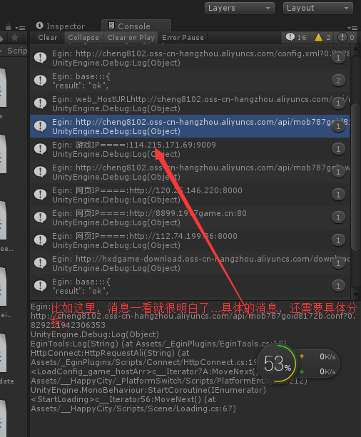

6:unity需要将固定的ip 进行登陆调试

PlatformEntity这个类里，

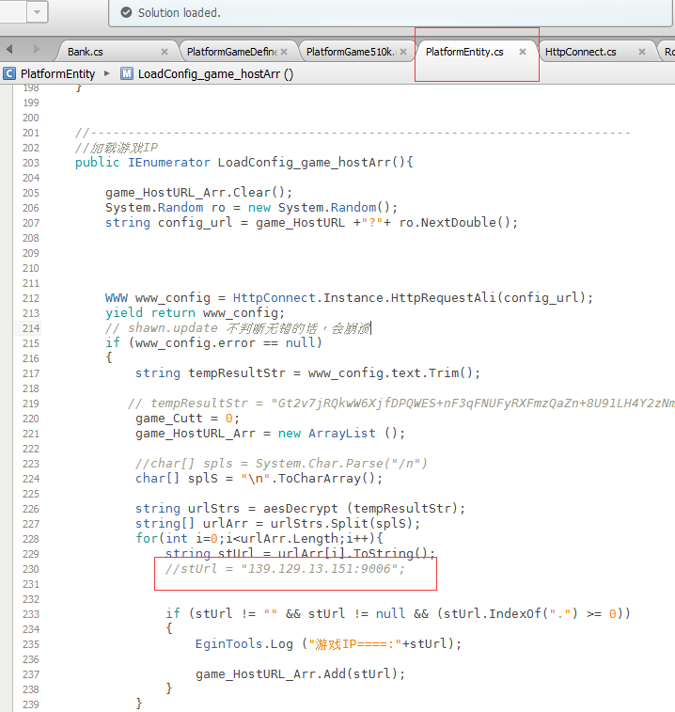

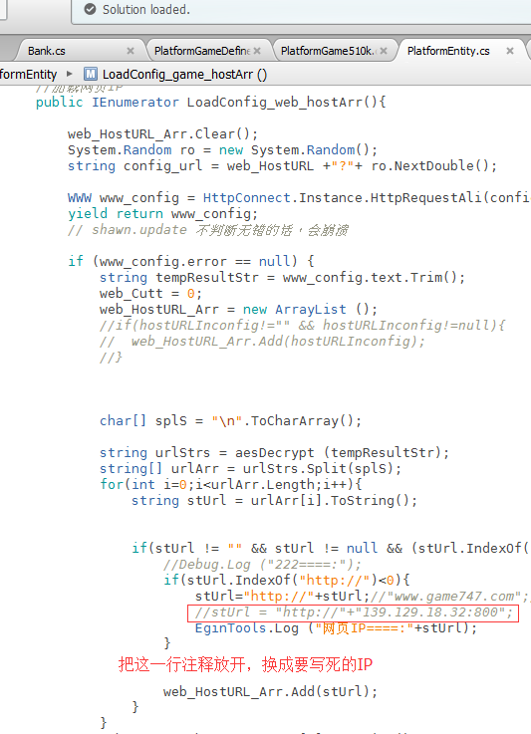

7：unity 的打印消息输出找问题判断

看回答的4

8.各个平台配置文件位置查找说明:

企业版: config888.xml

Ios版: config.xml

Android版: config999.xml

查找阿里云位置说明:

config_urls = new string[]{

"http://ggbbgvg.oss-cn-hangzhou.aliyuncs.com/config.xml",

"http://hxdgame-download.oss-cn-hangzhou.aliyuncs.com/download/unity/game407/config.xml",

"http://b.game131.com/unity/config.xml",

"http://b.game131.cc/unity/config.xml",

"http://b.game131.net/unity/config.xml"

};

1. 通过url的域名(红色部分)来查找到阿里云的账户密码
2. 登入阿里云后通过url来找到相应的文件(红色后面部分)
3. Version配置文件(分android(version_all.xml)版和企业版(version_all_ios.xml))在config文件中的downloadURL字段中找到url, 重复1, 2 步骤. (config内容见本文的 3. 那个动态文件加载得配置内容介绍)

以上内容为4.8版本 (完)

5.1版本

{

"result": "ok",

"body": {

"platformName": "game131",//平台名字

"hostURL": "http://pay.game131.cn",//默认的域名//socket下是唯一的web地址,只有在支付中有用到

"hostURL_ipv6": "9011.game597.cn:9011",//ios审核时ipv6大厅地址

"game_URL_ipv6": "9009.game597.cn:9009",// ipv6游戏地址

"downloadURL": "http://oss.aliyuncs.com/keyi518/131unity/",//新版本的包更新用的配置文件的地址

"rechargeURL": "",//暂时没有用

"feedbackContent": "客服QQ: 800097126",//客服qq

"unityMoney": "欢乐豆",//游戏币

"instantUpdateUrl": [

"http://oss.aliyuncs.com/ggdownload/game131/InstantUpdate/",

"http://oss.aliyuncs.com/shidengs1314/download/download/client/game131/InstantUpdate",

"http://bb.game597.net/download/download/client/game131/InstantUpdate",

"http://bb.game131.com/download/download/client/game131/InstantUpdate",

"http://bb.game597.cn/download/download/client/game131/InstantUpdate",

"http://bb.game597.cc/download/download/client/game131/InstantUpdate",

"http://bb.6666.cn/download/download/client/game131/InstantUpdate"

], //热更新正式地址. 支持数组

"instantUpdateUrl_test": "http://oss.aliyuncs.com/ggdownload/game131/InstantUpdate_test/",//热更新测试地址. 支持数组

"testers": "2015lxtd,monitor,monitor1,kefuceshi,fenyin1314",//热更新测试账户

"isInstantUpdate": true, //true开启正式热更新,关闭测试热更新, false关闭正式热更新,开启测试热更新

"ios_pay_flag": true, //是否开启第三方充值和赠送

"is_pool": true, //是否开启奖池

"is_yan": true, //是否开启验证

"versionCode": 60, //用于缓存最新包的版本号,可以减少一次url获取

"register_url": "",//web版的注册地址

"socketLobby_hosts": “”,//暂时没有用

"wxShareAppIds": "", //微信分享和邀请的appid

"shareGetCoinCount": 0, //分享和邀请奖励的金币数量,如果是0的话就关闭奖励

"isMsgReceiver": true, //是否开启喇叭

"isCache_UserIp": true, //是否缓存用户ip

"isCache_config": false, //是否缓存config

"socketManager_config_str": "30,3,1,7000,8,5",//socket配置的热更新

"wxAppId": "",//微信 appid

"wxAppSecret": "",//微信秘钥

"wxShareUrl": "",//微信分享点击的地址

"wxShareDesciption": "",//微信分享的描述内容

"config_urls": "",//更新config(就是当前的这个Json)地址. 支持数组

"game_hosts": "http://oss.aliyuncs.com/keyi518/api/131mobile.conf",//游戏conf地址. 支持数组

"web_hosts": "http://oss.aliyuncs.com/keyi518/api/131socket.conf"//大厅conf地址(之前的用于web的). 支持数组

}

}

项目原需求记录:

－－－－－－－ip切换地址缓存流程－－－－－

这个缓存流程是

1:a账号第一次登  那么会用默认的动态地址

2:a账号成功登陆后，后台会推一个指定的conf地址和文件名并需要客户端进行保存在本地

3:a账号第二次登陆会从保存的地址里去公网下载此conf文件并拿到ip进行登陆、如果成功登陆后并将此ip缓存在本地

4:a账号第三次登 那么会取本地缓存ip进行登陆（每个账号都有自己的缓存ip）

5:b账号。第一次登会使用a账号已缓存地址ip地址进行登陆（直接代替默认动态地址获取）

6:b账号第二次、第三次 同a账号一样的流程

7:如果拿到本地缓存的ip不通时。会重新去保存在本地的conf地址进行获取自己id的conf文件

－－－－－－－解决手机版本进入慢的问题－－－

一:将config.xml首次打包时保存在本地

二:进入大厅时的流程为

1:打开游戏进入后

2:比对本地版本与config.xml配置的大版本号是否需要更新，如果版本一致者不需要读升级地址反之要读升级地址并进行升级提示流程

3:如果首次登陆时去conf地址里取出登陆ip和游戏ip进行登陆（现已有的读取方式同时ping出一个最快的conf地址进行读取）、如果是第二次以上登陆时直接拿已使用过的缓存ip进行登陆

4:直接到登陆框界面显示出验证码将输入账号进行登陆

5:成功登陆后20秒后去下载一个新的config.xml存在本地（记住这个时间去读config时不要同时去读多个必须逐个，如果第一个不通时按顺序去读）

－－－－－－config 线路添加需求－－－－－

unity 增加线路选择需求

1:默认线路一 就是从conf 里读到的ip 可来回切conf (保持现有的线路切换)

2:默认线路二 就是从conf 里读到的ip 可来回切conf (保持现有的线路切换)

4:BGP线路 就是打包配置文件里读需要里面配的多个高防ip可以支持来回切（config配置跟andy交流）

5:高防线路一 就是打包配置文件里读需要里面配的多个高防ip可以支持来回切（（config配置跟andy交流）

6:高防线路二 就是打包配置文件里读需要里面配的多个高防ip可以支持来回切（（config配置跟andy交流）

7:高防线路三 就是打包配置文件里读需要里面配的多个高防ip可以支持来回切（（config配置跟andy交流）

另外注：如果选中的线路没有可用的ip时。可以自动去默认线路上找。

另外注：触发切换或使用的条件就是手动选中时，当然默认不选的话就自动保持原有的流程不变。也不要修改原有的。

另外 这个线路显示的框里要支持手动输入ip或域名（如果输入的ip或域名需要默认自动加上端口为 socketlogin 9011 game:9009 )

保存一下